

PLAN ROZWOJU MIEJSCOWOŚCI
SMOGOLICE

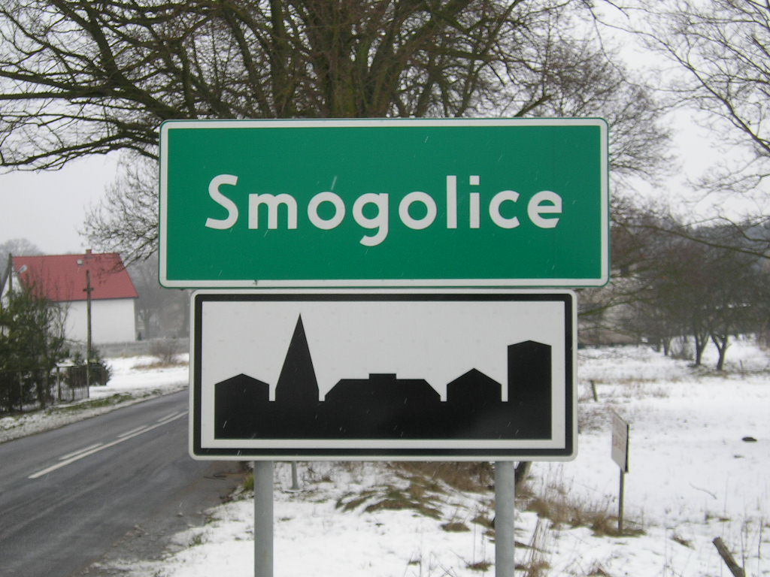

SPIS TREŚCI

1. Założenia Planu Rozwoju Miejscowości 3
2. Odniesienie do dokumentów strategicznych 4
3. Plan finansowy 5
4. System wdrażania 5
5. Charakterystyka miejscowości 6
6. Główne kierunki rozwoju miejscowośći Smogolice na lata 2005-2006 14
7. Opis planowanego przedsięwzięcia 15
8. Dokumenty formalnoprawne 19

Założenia Planu Rozwoju Miejscowości

Plan rozwoju miejscowości obejmuje główne kierunki rozwoju miejscowości, mające na celu pobudzanie i stymulowanie współpracy środowisk lokalnych na rzecz zrównoważonego rozwoju społeczno-gospodarczego, zachęcanie do rozwijania nowych form aktywności gospodarczej, generujących nowe miejsca pracy oraz zapobieganie peryferyzacji miejscowości Smogolice, tworzenie poczucia więzi mieszkańców ze swoją miejscowością.
Założeniem planu rozwoju miejscowości jest podejmowanie przedsięwzięć mających na celu ożywienie społeczne i także gospodarcze, w tym zwiększenie atrakcyjności inwestycyjnej i turystycznej.
Zasięg terytorialny Planu wyznaczają granice administracyjne miejscowości Smogolice. Zgodnie z założeniami Strategii Rozwoju Społeczno-Gospodarczego Gminy Stargard Szczeciński do roku 2015 dokonano identyfikacji poszczególnych projektów w podziale na cele szczegółowe. Projekty te określają cele nadrzędne w poszczególnych sferach rozwoju wsi. Wyboru działań inwestycyjnych dokonano w oparciu o konsultacje społeczne przeprowadzone na terenie miejscowości.
Cele szczegółowe precyzują projekty tworząc program odnowy społeczno-gospodarczej wsi. Projekty obejmują poprawę infrastruktury technicznej oraz uzupełniają potencjał turystyczny i kulturalny.
Opis każdego celu szczegółowego obejmuje identyfikację projektu lub zadania inwestycyjnego, uzasadnienie, wskaźniki osiągnięć, nakłady, jednostkę odpowiedzialną za realizację i planowany termin. Podjęcie wskazanych projektów złożyć się ma na realizację poszczególnych celów szczegółowych a w efekcie osiągnięcie celów objętych procesem odnowy.
Ze względu na brak dostępności do ośrodków kultury wiejskiej, za priorytetowe w bieżącym okresie programowania w latach 2005-2006 przyjęto projekty służące zapewnieniu mieszkańcom miejsca kultury, rekreacji i wypoczynku w miejscach ogólnodostępnych, poprawie bezpieczeństwa przez utwardzenie ciągów pieszych wzdłuż dróg oraz utworzenie centrum sportu we wsi Smogolice.
Program spełnia wymogi konsultacji społecznych na etapie ustalania działań priorytetowych, realizacji i oceny.
Program ma charakter indykatywny, przewiduje okresową ocenę i aktualizację planowanych działań oraz projektów w ramach konsultacji społecznych.

Odniesienie do dokumentów strategicznych

Plan jest spójny z Sektorowym Programem Operacyjnym Restrukturyzacja i Modernizacja Sektora Żywnościowego i Rozwój Obszarów Wiejskich: Działanie 2.1 Odnowa Wsi oraz Ochrona i Zachowanie Dziedzictwa Kulturowego. Plan rozwoju miejscowości Smogolice służy do określenia kierunków rozwoju miejscowości oraz wyznacza konkretny projekt do realizacji na lata 2005-2006.

Program jest spójny ze Zintegrowanym Programem Operacyjnym Rozwoju Regionalnego w szczególności w odniesieniu do Priorytetu 3. Rozwój lokalny, w zakresie realizacji Działania 3.1 Obszary wiejskie.

W zakresie realizacji plan zgodny jest ze Strategią Rozwoju Województwa Zachodniopomorskiego do roku 2015 oraz Strategią Rolnictwa i Obszarów Wiejskich Województwa Zachodniopomorskiego w latach 2002 - 2015.

Dokument jest spójny ze Strategią Rozwoju Społeczno-Gospodarczego Gminy Stargard Szczeciński do roku 2015.

Plan rozwoju miejscowości Smogolice został przygotowany zgodnie z wytycznymi rozporządzenia Ministra Rolnictwa i Rozwoju Wsi w sprawie trybu składania i wzoru wniosku o dofinansowanie realizacji projektu w zakresie działania "Odnowa Wsi i Ochrona i Zachowanie Dziedzictwa Kulturowego" i przyjęty uchwałą zebrania wiejskiego.

Plan finansowy

Identyfikacja źródeł środków finansowych na realizację projektu planowanego na lata 2005 - 2006 obejmuje: budżet gminy oraz środki pomocowe z Unii Europejskiej.

System wdrażania

Zarządzanie planem rozwoju dla miejscowości Smogolice.

1. Zawiązał się zespół liderów wsi oraz Wójt Gminy Stargard Szczeciński powołał gminnego koordynatora programu.
2. Zespół składa się członków rady sołeckiej oraz znanych w miejscowości działaczy społecznych. Gminnym koordynatorem jest pracownik Urzędu Gminy.
3. Zebranie wiejskie podejmuje uchwałę o przyjęciu Planu rozwoju Miejscowości Smogolice.
4. Rada Gminy przyjmuje uchwałą zatwierdzającą Plan rozwoju Miejscowości Smogolice.
5. Zespół liderów i koordynator odpowiada za monitorowanie, ocenę bieżącej realizacji Planu.

Charakterystyka miejscowości

Gmina Stargard Szczeciński boryka się z problemami, jakie dotykają obszarów popegeerowskich. Przemiany ustrojowe i strukturalne spowodowały likwidację Państwowych Gospodarstw Rolnych - zatrudniających znaczną część mieszkańców wsi - pozostawiając zatrudnionych tamże bez możliwości pracy zarobkowej. Tylko niewielka część pracowników PGR-ów zdołała znaleźć zatrudnienie w innych firmach, gałęziach gospodarki. Pozostała grupa byłych pracowników PGR-ów pomimo, iż kwalifikuje się do grupy w wieku produkcyjnym - przebywa od wielu lat na bezrobociu. Nie mając możliwości uczciwego zarobkowania, żyje z pracy nielegalnej, „na czarno", zasiłków społecznych i zapomóg. Niemożność zdobycia pracy w pierwszym okresie pozostawania bez zatrudnienia utrwaliła wśród bezrobotnych niechęć do poszukiwania zatrudnienia, stagnację, a w wielu przypadkach marginalizację społeczną oraz rozwój patologii (alkoholizm, przemoc w rodzinie, kradzieże). Niepokojące jest też rodzące się, nowe zjawisko tzw. „bezrobotnych II generacji" czy „bezrobocia dziedzicznego"; badania socjologiczne wskazują na znaczący wzrost liczby bezrobotnych - młodych. Jest to alarmujące zjawisko dotyczące młodych ludzi - dzieci bezrobotnych, wywodzących się głównie ze wsi i małych miasteczek, żyjących w rodzinach, których członkowie - rodzice, są niezatrudnieni i od wielu lat pozostają na utrzymaniu instytucji państwowych i społecznych. Otóż brak perspektyw, zniechęcenie, brak możliwości zorganizowania dla nich zajęć w czasie wolnym od nauki - wynikających często z braku miejsc na takowe - jak też brak środków finansowych na zorganizowanie czasu wolnego, rozwój własnych zainteresowań, zdolności i umiejętności wywołuje wśród młodzieży przekonanie, iż nie mają szans na lepsze, wartościowsze życie. Zdobywanie wiedzy, umiejętności, nauka oraz poszukiwanie pracy przestaje interesować coraz większą grupę ludzi młodych. Coraz więcej z nich naśladuje wzorce zaczerpnięte z domu - o ich losie ma zadecydować państwo, a właściwie ma ono ich utrzymywać, tak jak to się dzieje w przypadku ich rodziców. Stagnacja i rezygnacja coraz częściej wypiera próby podejmowania jakiejkolwiek inicjatywy, ambicji, chęci do realizacji własnych planów, marzeń. Stale postępuje też wzrost alkoholizmu i narkomanii.
Jako jedyne możliwości łatwego, szybkiego zarobku coraz większa liczba młodych uważa pracę „na czarno", kradzieże, rozboje, paserstwo, handel narkotykami. Jest to problem w skali całego kraju, nie tylko gminy Stargard Szczeciński. Skutki nie zapobiegania rozwojowi takich właśnie postaw mogą - i zapewne będą - mieć w przyszłości znaczące konsekwencje. W przyszłości - oprócz rosnącej stale liczby osób w wieku poprodukcyjnym, która jest i będzie utrzymywana przez społeczeństwo - problem zdobycia środków finansowych na rzecz utrzymania poważnej grupy ludzi bezrobotnych, nie posiadających dobrego wykształcenia, zdemoralizowanych, zepchniętych na margines społeczny i przejawiających skłonności patologiczne, urośnie do rangi ogromnego problemu, z którym bardzo trudno będzie sobie poradzić.

Według ostatnich - całościowych - danych, będących w posiadaniu Urzędu Gminy Stargard Szczeciński, na dzień 31. 12. 2004 roku gminę zamieszkiwało 11 446 osób.
Z tej liczby :
- 8490 – osoby dorosłe (74%),
- 2956 – dzieci (26%).

Gmina Stargard Szczeciński obejmuje swoim obszarem powierzchnie 31 903 ha, z czego obręb Smogolice zajmuje powierzchnię 813 ha, co stanowi 2,5% powierzchni Gminy Stargard.
Wieś położona nad Iną, ma metrykę średniowieczną, przez długi czas należała do Stargardu, w XIX wieku wyodrębniono tu majątek ziemski, który w okresie międzywojennym należał do Franciszka Helle.
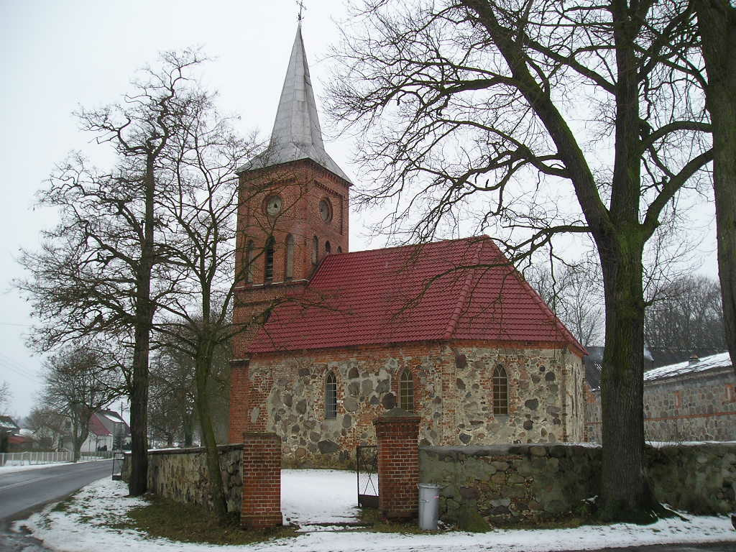
Zdjęcie 1 Budynek kościoła w Smogolicach.

Smogolice mają plan ulicówki o osi podłużnej, biegnącej z południa na północ. Przy drodze, w północnej części wsi, usytuowany jest kościół, zbudowany w XV/XVI w. z kamieni polnych w formie prostokątnej, bezwieżowej sali. W 1873 roku do elewacji zachodniej dobudowano ceglaną, neogotycką wieżę i przemurowa-no okna w korpusie. Teren dawnego cmentarza przykościelnego ogrodzony jest kamiennym murem z dwoma bramami.
Dziś w Smogolicach mieszka zaledwie 80 osób w 15 domostwach. Do 1956 r. działała tu rolnicza spółdzielnia produkcyjna. Po jej rozwiązaniu na polach gospodarzyli wyłącznie rolnicy indywidualni. Obecnie tylko 3 rodziny żyją z pracy na roli, jeden z rolników ma nawet kilku-dziesięciohektarowe gospodarstwo, natomiast reszta mieszkańców wsi żyje z emerytur i rent. Wiele osób, zwłaszcza młodszych, nie ma pracy.
Pierwszymi osadnikami we wsi byli Mieczysław Kamieniecki i Władysław Częstochowski. Natomiast pierwsze małżeństwo zawarli państwo Zofia i Józef Olejnikowie. Ich ślub odbył się w kościele w Poczerninie.
Mieszkańcy chętnie opowiadają o tym, jak to w latach 70. ubiegłego wieku miejscowe władze gminne usilnie dążyły do rozebrania zabytkowego kościółka. Wówczas Smogolice należały do gminy Sowno. Uzyskane z narzucanej rozbiórki kościoła materiały budowlane chciano przeznaczyć na budowę świetlicy. Jednak mieszkańcy do tego nie dopuścili. Urzędników, którzy kilkakrotnie przyjeżdżali, zwyczajnie przegoniono. Z opowieści wynika, że najbardziej zdesperowane były kobiety, które oświadczyły, że położą się przed kościołem i żadnych robotników czy maszyn budowlanych do niego nie dopuszczą. Władzy nie pomogło nawet straszenie interwencją milicji. Po jakimś czasie od pomysłu rozbiórki odstąpiono.
Przez wieś, a właściwie na jej skraju, płynie rzeka Ina. Tuż za nią jest las. Można tu znaleźć nie tylko prawdziwki, kurki, podgrzybki czy opieńki, ale nawet rydze, uważane przez wiele osób za rarytas. Wokół Smogolic rozciągają się także wspaniałe tereny łowieckie, wszak to skraj Puszczy Goleniowskiej.
Na terenie przykościelnym rosną
- z okrytonasiennych: klon pospolity, bluszcz pospolity - pnie się po murze otaczającym te-ren z kościołem, jesion wyniosły.

Inwentaryzacja miejscowości
1. Dane ogólne
1.1. Odległość drogowa od ośrodka gminnego: 11 km
1.2. Położenie geograficzne w obszarze gminy: północno - zachodnia część gminy.
1.3. Położenie w stosunku do tras komunikacyjnych: przy drodze wojewódzkiej nr 41502
1.4. Połączenie komunikacyjne: PKS.

2. Charakterystyka wsi
2.1. Wieś: indywidualna.
2.2. Charakter zabudowy: ulicówka, zwarta.
2.3. Usługi
- sklep
- budynek świetlicy wiejskiej
- Kościół

3. Zabytki
3.1. Zabytki architektoniczne: kościół p.w. św. Piotra i Pawła
3.2. Zabytki przyrodnicze: cmentarz.

4. Infrastruktura techniczna
4.1. Zaopatrzenie w wodę: z wodociągu zbiorowego z ujęciem wody w Smogolicach.
4.2. Odprowadzanie ścieków: indywidualnie.
4.3. Zaopatrzenie w gaz: brak sieci gazowej przewodowej, odbiorcy są zaopatrywani w gaz płynny w butlach.
4.4. Usuwanie i unieszkodliwianie odpadów: na wysypisko rejonowe w Łęczycy gmina Stara Dąbrowa.
4.5. Zaopatrzenie w ciepło: brak scentralizowanego systemu ciepłowniczego, odbiorcy są zaopatrywani przez źródła indywidualne.
4.6. Elektroenergetyka: zasilanie miejscowości jest realizowane na poziomie napięcia 15 kV odgałęzieniem napowietrznym od linii magistralnej L-68.
4.7. Telekomunikacja: abonenci są przyłączeni do centrali telefonicznej.

Analiza strategiczna została przeprowadzona przez mieszkańców wsi za pomocą metody SWOT. Metoda ta polega na identyfikacji mocnych, słabych stron sołectwa, które są zależne od sołectwa (tzw. analiza wewnętrzna). Tzw. Analiza zewnętrzna to wytypowanie szans i zagrożeń, czyli czynników niezależnych od sołectwa.

ANALIZA OTOCZENIA WEWNĘTRZNEGO |  | ANALIZA OTOCZENIA ZEWNĘTRZNEGO
Mocne strony | Słabe strony | Szansę | Zagrożenia
• Rozwinięta sieć wodociągowa | • Brak sieci gazowej | • Zwiększający się dostęp do środków finansowych oferowanych przez fundusze pomocowe | • Niewielkie perspektywy ograniczenia ubóstwa  mieszkańców
• Walory przyrodniczo- rekreacyjne | • Brak systemu kanalizacji, duża liczba dzikich wysypisk |  | • Trudności z ograniczeniem patologii wśród młodzieży
• Dobrze rozwinięta sieć telefoniczna | • Wysokie bezrobocie
 | • Brak bazy turystycznej
• Apatia i marazm mieszkańców

• Świadomość braku perspektyw wśród młodzieży
 | • Utrudniony dostęp do Internetu
 | • Słaba promocja miejscowości

Z miejscowością związana jest legenda, która mówi:

Jesień była ciepła, słoneczna i cicha. Klony mieniły się purpurą i złotem, a brzozy w lasach, jak świetliste pochodnie ozłacały ciemną zieleń sosen. Już pierwsze liście bezszelestnie spływały z drzew, a babie lato srebrnymi niteczkami snuło się przez pola, przez wsie i ogrody. Cicho było na świecie, syto i błogo; ludzie odczuwali dobroć i łagodność natury, i życie wydawało im się lżejsze. Spokój i dobroć zagościły w ludzkich sercach. -Ale nie wszędzie było tak spokojnie. W maleńkiej wioszczynie Smogolice działo się coś dziwnego, coś bardzo niedobrego. Bez nijakiej wichury dachy zrywało z chałup, ze stodół, gdzie tak niedawno zbiory zwieziono, krowy chorowały i nie dawały mleka. Pomór świń był straszny, drób padał w każdym gospodarstwie. Ludzi ogarnął blady strach i przerażenie. Strwożeni, usiłowali ratować się przed tym pogromem strasznym, lecz bezskutecznie, co dzień gdzie indziej nieszczęście spadało. Ludzie bezradnie łapali się za głowy, a kobiety zawodziły babskim płaczem za utraconą gadziną. Wkrótce i choroby zaczęły zaglądać pod strzechy, znachorka nie nadążała kurować chorych. A już największy strach padł na ludzi, gdy i kościółek we wsi nie uniknął pogromu. Dachówki zaczęły lecieć z dachu, witraże trzaskały i rozpryskiwały się wokół barwne szkiełka, a wnet i dach zaczął trzeszczeć, jakby zwalić się miała cała świątynia. Groza padła na ludzi: żeby i dom Boży się przed tą siłą nieczystą nie ostał? Głowili się ludzie i nijak nie mogli tego zrozumieć. - Zwołał tedy sołtys wszystkich chłopów, aby wspólnie coś uradzić. Kiedy wszyscy się zeszli, rzekł sołtys Sebastian: „Ano, chłopy, widzi mi się, że to jakaś siła nieczysta szaleje w naszej wsi. To diabelska siła: szatanisko przebrzydłe tak się na nas mści. Pamiętacie, jakieśmy w święto naszych patronów, św. Piotra i Pawła ślubowanie składali, że nie będziemy gorzałki nadużywać, że nie będziemy szpetnie kląć, ani naszych bab bić, ni kłócić się z nimi? Ot, dotrzymujemy ślubowania, jak umiemy, a szatan się wściekł i mści się na nas i naszym dobytku. To jest jego zemsta. Co nam więc robić wypada, by go wykurzyć z naszej wsi, by dał nam spokój i naszemu dobytkowi?" Na to odezwał się stary Wojciech: „Nie ma innej rady, trza diabła ujarzmić, trza sieci na niego zastawić, złapać go i dać mu nauczkę, tak, by mu się odechciało nas nękać". Wszyscy przytaknęli mądrej radzie i wnet od rybaków znad Iny przy-targano wielkie sieci. Sprytnie je zastawiono na strychu kościoła, bo tam najwięcej diabeł szalał po nocy i zaczajono się po kątach. Rzeczywiście, już drugiej, czy trzeciej nocy wpadło diablisko w sieci. Zamotano mocno diabelską stwore, bo szamotała się, siarką piekielną pluła i parskała. Dopiero, gdy diabła wodą święconą pokropiono, zmalał, skurczył się i tylko skowyczał po cichu. Wywleczono go ze świątyni i wrzucono do lochu, co w pobliżu wejścia do świątyni był, a wejście zasypano kamieniami. Na wierzchu położono dwa wielkie, płaskie kamienie, by ludzie, idąc do kościoła deptali po czarcie, żeby sczezło i przepadło. - I co powiecie? Uspokoiło się we wsi, jak ręką odjął, ludzie odetchnęli. Bydło przestało padać, chorzy do zdrowia wracali i znów ład, i cisza zapanowały we wiosce. - Tak to przed wiekami roztropni włościanie poradzili sobie z czartem. Do dziś pozostały przed wejściem do świątyni te dwa płaskie kamienie, którymi ongiś przywalono diabelski loch.

Główne kierunki rozwoju miejscowośći Smogolice na lata 2005-2006

Ze względu na pogarszający się stan wiejskiego ośrodka kultury (świetlicy wiejskiej), który zapewnia mieszkańcom dostęp do kultury, rekreacji i wypoczynku, wskazane jest przeprowadzenie niezbędnej modernizacji budynku świetlicy wiejskiej. Poprawi to w znacznym stopniu komfort korzystania z budynku świetlicy mieszkańców wsi, a zarazem umożliwi szersze jej zastosowanie.
Adaptacja obiektu budowlanego po byłej hydroforni na potrzeby świetlicy wiejskiej w Smogolicach
Priorytetem wskazanym przez ludność wiejską jest adaptacja obiektu budowlanego po byłej hydroforni na potrzeby świetlicy wiejskiej w Smogolicach wraz z zagospodarowaniem działki geodezyjnej nr 167/2. Obecnie budynek, który stanowi świetlicę wiejską musi przejść gruntowny remont ( dach, wnętrze, okna, elewacja). Świetlica wymaga też podstawowego wyposażenia niezbędnego do prowadzenia świetlicy.

Opis planowanego przedsięwzięcia

Po konsultacjach społecznych, jako najważniejszy cel do zrealizowania w roku 2005, spośród zadań przewidzianych w kierunkach rozwoju miejscowości zostały wybrane prace związane z adaptacja obiektu budowlanego po byłej hydroforni na potrzeby świetlicy wiejskiej w Smogolicach.

Cel szczegółowy 1. Adaptacja obiektu budowlanego po byłej hydroforni na potrzeby świetlicy wiejskiej w Smogolicach.
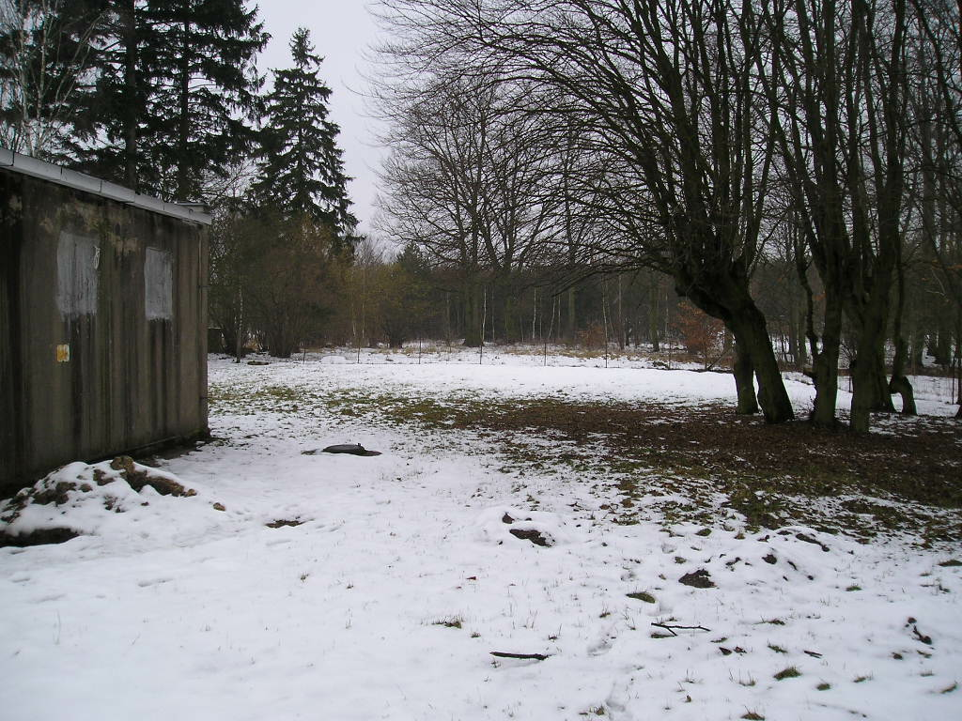
Zdjęcie 2 Budynek świetlicy wiejskiej w Smogolicach wraz z przylegającym terenem.

Uzasadnienie:
Długofalowe konsekwencje projektu - realizacja mniejszego projektu ma w konsekwencji pomóc w zapobieżeniu marginalizacji społecznej mieszkańców, zwłaszcza grupy ludności żyjącej w ubóstwie. Jest to poważny problem, z jakim boryka się Gmina Stargard Szczeciński. Ubóstwo, jakie dotyka mieszkańców wsi, apatia i zniechęcenie do podejmowania działań mających na celu poszukiwanie i znalezienie pracy to czynniki determinujące narastanie problemów związanych ze wzrostem patologii społecznych, alkoholizmu i narkomanii zarówno wśród dorosłych jak i dzieci i młodzieży. Niepodjęcie działań mających na celu zapobieżenie takiej sytuacji, czy chociaż ograniczenie jej skutków zaowocuje w przyszłości potrzebą zwiększenia nakładów na utrzymanie coraz większej liczby osób nieprzystosowanych do życia w otaczającej ich sytuacji.
Przeciwdziałanie patologiom społecznym, wzrostowi alkoholizmowi oraz przestępczości poprzez stwarzanie dzieciom i młodzieży alternatyw spędzenia wolnego czasu, zapewnienie kulturalnej rozrywki i rekreacji w przyszłości może zaowocować ograniczeniem występowania szkodliwych społecznie zjawisk. Prawidłowe wychowanie, możliwość samorozwoju, pogłębiania własnej wiedzy jest znacznie skuteczniejszą metodą przysposobienia młodych ludzi do życia w społeczeństwie, niż ich ewentualna resocjalizacja. Ta ostatnia nie daje zresztą gwarancji powodzenia, gdyż oprócz nakładów finansowych wymaga od resocjalizowanych dobrej woli i samozaparcia. Niestety w obecnym czasie obserwuje się zanik tych cech, szczególnie wśród młodzieży.
Dzięki projektowi może też nastąpić większa integracja lokalnych społeczności, ich aktywizacja społeczna, gospodarcza i ekonomiczna, która może zaowocować w przyszłości zwiększeniem liczby osób zatrudnionych, a przez to obniżeniem wydatków przeznaczonych na pomoc bezrobotnym.
Zasadniczym celem inwestycji jest polepszenie bazy lokalowej, integracja i aktywizacja społeczności lokalnej i wzrost zainteresowania kulturą. Ponadto urozmaicenie oferty w odniesieniu do wzrastających potrzeb społecznych i podejmowanie działań w zakresie rozwoju zasobów ludzkich, przeciwdziałania wykluczeniu społecznemu, tworzenia równych szans oraz aktywizacja środowisk dziecięcych i młodzieżowych.
Budynek wymaga modernizacji. Planuje się wymianę pokrycia dachowego, docieplenie ścian zewnętrznych, wymianę okien i drzwi zewnętrznych, remont pomieszczenia świetlicy. Przeznaczenie budynku na cele społeczne, kulturalne, oświatowe.

Efekty realizacji zadania:

- zwiększenie oferty kulturalnej w sołectwie
- zapewnienie dostępu do kultury i oferty zajęć pozaszkolnych na terenach wiejskich
- wyrównywanie szans i umożliwienie rozwoju zainteresowań dzieci i młodzieży
- uporządkowanie estetyki przestrzennej poprawa warunków życia mieszkańców
- podniesienie atrakcyjności terenu

Jednostka odpowiedzialna za realizację:

- Urząd Gminy w Stargardzie Szczecińskim,

Planowany termin realizacji:

- 2005

Zakładany montaż finansowy:

- Budżet Gminy Stargard Szczeciński, Sektorowy Program Operacyjny Restrukturyzacja i Modernizacja Sektora Żywnościowego oraz Rozwój Obszarów Wiejskich: Działanie 2.1 Odnowa Wsi oraz Ochrona i Zachowanie Dziedzictwa Kulturowego

Nakłady
- 80 000 zł

Dokumenty formalnoprawne

Plan Rozwoju Miejscowości Smogolice został przygotowany w oparciu o następujące dokumenty:
  - Strategią Rozwoju Województwa Zachodniopomorskiego do roku 2015.
  - Sektorowy Program Operacyjny „Restrukturyzacja i Modernizacja Sektora Żywnościowego oraz Rozwój Obszarów” Wiejskich: Działanie 2.1 Odnowa Wsi oraz Ochrona i Zachowanie Dziedzictwa Kulturowego
  - Strategią Rozwoju Społeczno-Gospodarczego Gminy Stargard Szczeciński do roku 2015.

